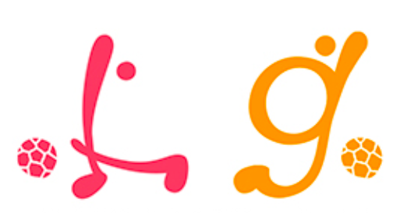

ＪＦＡレディース／ガールズサッカーフェスティバル２０１７北海道 in 釧路
開 催 要 項

【主 旨】ＪＦＡは女子の年代層に置けるサッカーの普及を図ることに力を注いでおり、このフェスティバルは、女子サッカーの普及促進を主目的として開催するものであり、これまでサッカーに親しんだことがない人も含めて、より多くの人々がボールを蹴る楽しみを味わえる機会を提供する。

【 名 称 】ＪＦＡレディース／ガールズサッカーフェスティバル２０１７北海道 in 釧路

【 主 催 】公益財団法人 北海道サッカー協会

【 主 管 】釧路地区サッカー協会

【 後 援 】公益財団法人 日本サッカー協会

【 期 日 】平成２９年１０月８日（日）
- ガールズの部 ： ９時００分受付 ９時３０分開始予定 １１時３０分終了予定
- レディースの部：１３時３０分受付 １４時００分開始予定 １５時００分終了予定

【開催会場】釧路市民陸上競技場附属競技場（芝）

【参加資格】（１）ガールズの部
① 女子小学生であること。
② 少年団等への所属有無は問いません。
・可能な限り「未経験者の部」（またはそれを考慮した試合）を設置します。
（２）レディースの部
① 中学生以上の女性であること。
（３）参加者数、参加チーム数は限定しません。

【競技方法】（１）前半にクリニックとして、ボールフィーリングやパス、ドリブルなどのトレーニング、ストレッチなどを行います。
（２）後半は試合形式でゲームを行います。
① 試合時間は、参加チーム数を考慮して決定します。
② ユニホームがあるチームはユニホームを着用して構いません。ユニホームがない場合は、ビブスで対応（事務局で用意）します。
（３）ゲームと同時に、レストチームを対象にキックターゲットを行い、成功者には景品を授与します。

【参 加 料】無料（参加者全員に、飲み物と参加賞を用意しています。）

【申込方法】（１）メールにて受け付けます。
- 個人で申込する場合 参加者氏名・年齢、保護者氏名・電話番号・サッカーの経験の有無をお知らせください。
- チームで申込する場合 「参加申込書」（協会HPより）にてお申し込みください。
申込先 釧路地区サッカー協会 女子委員会 担当 春名 健司
メール： ken_z.h@mac.com
（２）申込締切日 平成２９年９月２７日（水）

【そ の 他】（１）スケジュール等は、変更になることがあります。
（２）パンツ、ストッキング、シューズ（スニーカー可）、シャツ（Ｔシャツ可）などサッカーができる服装を各自で用意してください。
（３）怪我等については、主管サッカー協会にて応急処置のみ行い、それ以外は各参加者・チームの責任とします。
（４）本フェスティバルに参加する選手・保護者の映像・写真を主催者等で使用する場合があることをご了承ください。

【問い合わせ】釧路地区サッカー協会
女子委員会 春名 健司［携 帯］090-6126-6186
［メール］ken_z.h@mac.com
※ 携帯からのメールでお問い合わせ・申し込みの場合、上記アドレス（パソコンから送信）を受信できる設定をお願いします。

